Разгадайте кроссворд "Устройства компьютера".

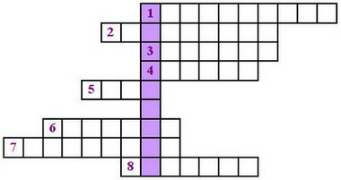

По вертикали:
- Основной инструмент сбора, хранения и переработки информации.
По горизонтали:
- Основное устройство ввода информации.
- "Мозг" компьютера.
- Устройство ввода информации.
- Устройство хранения программ и данных.
- Устройство для быстрого перемещения по экрану и выбора информации.
- Носитель информации, на который записывают программы для хранения.
- Другое название жёсткого диска.
- Устройство, с помощью которого можно вывести на бумагу тексты и рисунки.
Ответы.
